The Big Mystery of Me
HILLHAR
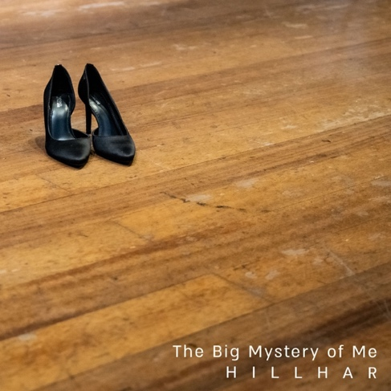
Written and produced by:
Assaf Twina, Louharya, Dar Bechar

הסינגל החדש של הטריו ״Hillhar״ הוא שיר מהורהר המתבונן על הקיום האישי מנקודת מבט המכירה בכך שרב הסמוי על הגלוי.
השיר מתאר מסע לילי של השלת הזהות העצמית, השתחררות מן הגוף וציפה בין חלום למציאות מתוך הכרה כי אנחנו הרבה מעבר למה שאנחנו תופשים את עצמנו וכי מעבר לפחד מצויה אהבה.
הקליפ לשיר צולם במהלך ״Live Session״ ,בבימויו של מוחמד אבו סאלמה ובהשתתפות התזמורת הקאמרית הישראלית .

Hillhar – טריו אלקטרו-פופ שהחל לפעול בשנת 2016. מאז הספיקו חברי ההרכב להופיע ברחבי הארץ ובאירופה וכמו כן ,לפתוח את מצעד הגאווה והסובלנות בירושלים. הסינגלים שהוציאו זכו לביקורות מפרגנות בבלוגים בישראל ובחו"ל והשמעות בתחנות רדיו מרכזיות (88, גלגלצ) ועוד. לטריו בייס נאמן ואיכותי אשר מהווה מקור השראה מאז היווסדו של ההרכב.
“Through the known
Into the Unknown
Through the Pain
Into silence
Through the questions
Into empty space
Through my heartbeat
Into the big mystery of me”
יחסי ציבור: עודד מזרחי – 052-834-5958,
pr@odedtik.net

